Turistický poznávací pobyt v Západních Tatrách - Roháčích
s šachovým rekreačním programem
pro děti, mládež i dospělé, rodiny s dětmi, skupiny i jednotlivce

S L O V E N S K O – T A T R Y 2 0 1 6

Termín: sobota 30. července – sobota 6. srpna 2016

Místo pobytu: turistická chata Zverovka (1037 m.) na oravské (severní) straně Západních Tater, vstupní brána na hlavní roháčský hřeben, ležící přímo na křižovatce turistických cest, www.chatazverovka.sk
Ubytování: ve dvou-, čtyřlůžkových turistických pokojích (případně i vícelůžkových)
s umývadlem, teplou a studenou vodou, WC a sprchy společné na patře, případně ještě levnější sruby vzdálené asi 300 m od hlavní budovy
Stravování: plná penze – teplé snídaně a večeře s polévkou v restauraci Zverovky
s potravinovým balíčkem místo oběda na každodenní výlety a túry
Doprava: individuálně (parkování aut přímo u chaty) nebo opět zájemcům zajistíme společnou jízdenku na autobus z Brna na Zverovku a zpět

Pojištění: případných léčebných výloh v zahraničí (SK) i úrazové pro VHT turistiku

Organizátor: Jan Gorčák, Vápenka 3, 636 00 Brno, gorcak.brno@o2active.cz,
tel. 530 341 613, 723 383 708, zájemcům může sdělit další podrobnosti

Program Pobytu:
(na každý den bude připravena túra nebo vycházka pro nováčky vedená zkušeným průvodcem)

poznávací, turistický

-nenáročné procházky, výlety ve Spálené dolině a blízkém okolí: na Roháčský vodo-pád, k Taťliakovu jazeru, k roháčským plesům, do Látanej doliny anebo po přejezdu na Huty, Borové do Kvačanské a Prosiecké doliny k technickým památkám - na mlyny a pilu na Oblazoch, k Ráztockému vodopádu, k vyhlídce u penzionu Pri veži, ...
.
-vysokohorské túry na hřeben Roháčů (např. Volovec - Ostrý Roháč - Plačlivé, Smutné sedlo - Tri kopy - Baníkov) nebo na polskou stranu Tater (Loučná-Grzeš - Schronisko poľany Chocholovskej - Rakoň), k roháč. plesům, výstup na nejvyšší vrchol Roháčů ...

rekreační
.
- možnost výletů do Múzea Oravskej dediny (4 km), turistického centra v Zuberci (8 km), návštěvy termálního Meanderparku Oravice (24 km), jeskyně Kiry (45 km) a významného turist. střediska Zakopaného (48 km) v Polsku, jednoho z nejkrásnějších slovenských hradů - Oravského podzámku (35 km), táboráček s kytarou a opekáním na závěr pobytu,

šachový (samozřejmě nepovinný-bude připraven dle přání a zájmu přihlášených)

- turnaje v rapid šachu a bleskovkách, simultánka s hráčem mistrovské třídy, přátelské partie, v případě zájmu i lekce trenéra pro mládež nebo začátečníky

Cena: 4950,- Kč za dospělou osobu v chatě při obsazení všech lůžek v pokoji
4950,- Kč za dítě do 15 let bez doprovodu, pro které zajistíme program
3750,- Kč za dítě do 15 let v hlavní chatě s doprovodem
3950,- Kč za dospělou osobu ve srubu při obsazení všech šesti lůžek
2750,- Kč za dítě do 15 let ve srubu s doprovodem
200,- Kč doplatek za každé neobsazené lůžko v pokoji či srubu
0 Kč bezplatně dítě do tří let bez nároku na samostatné lůžko
.
Brněnská šachová škola, Dobrovského 592, 664 61 Rajhrad,
IČ: 65 33 79 99, číslo účtu: ČSOB Brno 196 333 615 / 0300
Vyplněnou přihlášku zašlete prosím co nejdříve na adresu organizátora:
Jan Gorčák,Vápenka 3, 636 00 Brno 36 nebo: gorcak.brno@o2active.cz
tel. byt: 530 341 613, mobil: 723 383 708

ZÁVAZNÁ PŘIHLÁŠKA

na pobyt Slovensko–Tatry 2016 od 30.7. do 6.8. 2016 přihlašuji sebe, případně níže uvedené osoby. Souhlasím s podmínkami uvedenými v těchto propozicích, se kterými jsem se seznámil (a).

Moje jméno a příjmení ………………………………………. titul ………………...

Rodné číslo …………….. č. pasu nebo OP ……………
(pro pojistění) (pro ubytování)
nemusí vyplňovat stálí účastníci našich akcí

Adresa trvalého bydliště ………………………………… PSČ ……………….

e-mail ………………………… telef. ………………

příp. jiná adresa pro korespondenci .………………………………………………

chci využít společnou dopravu autobusem Brno hl.n.– Zverovka a zpět za 950 Kč pro dospělého, 750 Kč pro dítě do 15 let …. …
(odjezd v sobotu ráno z Brna, návrat v sobotu večer do Brna)

Dále přihlašuji tyto účastníky:

číslo pasu VT nebo elo
jméno, příjmení, titul rodné číslo adresa: PSČ

1. .

2. .

3. .

Částku …............ Kč uhradím do 30. května 2016 převodem, poukázkou
na bankovní účet BŠS nebo v hotovosti organizátorovi (nehodící se škrtněte,
při bankovním převodu vyčkejte prosím na číslo variabilního symbolu).

Datum …………… … Podpis …………...............

Pokyny pro zájemce o rekreaci s Brněnskou šachovou školou

Pokud jste se rozhodli, že se našeho pobytu zúčastníte, vyplňte přihlášku a odešlete ji. Pokud vás nebudeme moci přijmout, obratem vás vyrozumíme. Ostatním odešleme do 14 dnů podrobnější informace (zvláště těm, kteří s námi jedou poprvé). Všem, kteří o to požádají, bude v zásilce rovněž přiložena faktura pro zaměstnavatele, poštovní poukázka na zaplacení nebo variabilní symbol k úhradě převodem. Do 1. července obdržíte přesné pokyny k odjezdu a zahájení pobytu, rámcový program vycházek a túr, seznam doporučeného vybavení i čerstvé informace z místa pobytu. V případě jakýchkoliv nejasností nebo problémů se nebojte obracet na organizátora. Rád vám zodpoví všechny vaše dotazy a nejasnosti spojené s pobytem, stravou, dopravou nebo programem.

Zasláním přihlášky a zaplacením poukazu vzniká mez i Brněnskou šachovou školou (pořadatel) a přihlášeným cestovní smlouva. Pořadatel se zavazuje uspořádat ve spolupráci s provozovatelem turistické chaty Zverovka pobyt s uvedeným programem v kvalitě odpovídající standardu zájezdů Brněnské šachové školy a standardu ubytování a stravování turistické chaty Zverovka. Případné změny podmínek uvedených v propozicích budou konzultovány s přihlášenými. Pořadatel neručí za změny způsobené okolnostmi, na které sám nemá vliv, využije však všech zkušeností a prostředků k tomu, aby zájezd proběhl podle programu. Při odhlášení zaplaceného zájezdu, neúčtujeme žádné poplatky, jestliže si přihlášený zajistí náhradníka. Pokud náhradníka zajistí pořadatel, účtujeme storno poplatek 1000,- Kč a nepodaří-li se místo již obsadit, účtujeme poplatky ve výši prokazatelných výdajů. Pokud přihlášený nenastoupí na zájezd, nevrací pořadatel zaplacenou částku.

V Brně 18.12. 2015 Jan Gorčák, organizátor Brněnské šachové školy

Z historie našich horských pobytů na Slovensku:

rok místo počet účastníků organizátoři .

2002 Huty 60 Jan Gorčák, Hana Hebronová
2003 Huty 35 Jan Gorčák, Helena Nechvátalová
2004 Huty 30 Jan Gorčák, Hana Hebronová
2005 Huty 50 Jan Gorčák, Hana Karaová
2006 Tatr. Lesná 30 Jan Gorčák, Tomáš Pokorný
2007 Tatr. Lesná 60 Jan Gorčák, Tomáš Pokorný
2008 Tatr. Lesná 40 Jan Gorčák, T. Pokorný, P. Kunčar
2009 Tatr. Lesná 75 J.Gorčák, M.Hurta,T.Pokorný, P.Kunčar
2010 Huty 78 J.Gorčák, M.Hurta,T.Pokorný, P.Kunčar
2011 Huty 28 Jan Gorčák, Tomáš Pokorný
2012 Tatr. Lesná-Dětský raj 40 J.Gorčák, T.Pokorný, P.Kunčar
2013 Tatr. Lesná–Dětský raj 50 J.Gorčák, T.Pokorný, P.Kunčar
2014 Tatr. Lesná–Erika 30 J. Gorčák, T.Pokorný, P.Kunčar
2015 Tatr. Lesna-Erika 30 J.Gorčák, T.Pokorný, M.Hurta

Zprávy z těchto pobytů, výsledky turnajů a fotografie naleznete na
http: //lokomotivabrno.klenot.cz/ v kapitole „mládež – tábory“ nebo si je můžete vyhledat na web. stránkách jihom. šach. svazu: http://www.chess.cz/kraje/jmss/

SLOVENSKO – TATRY 2016

P R O P O Z I C E

turistického, poznávacího pobytu v Západních Tatrách
.
s rekreačním šachovým programem

30. července – 6. srpna 2016

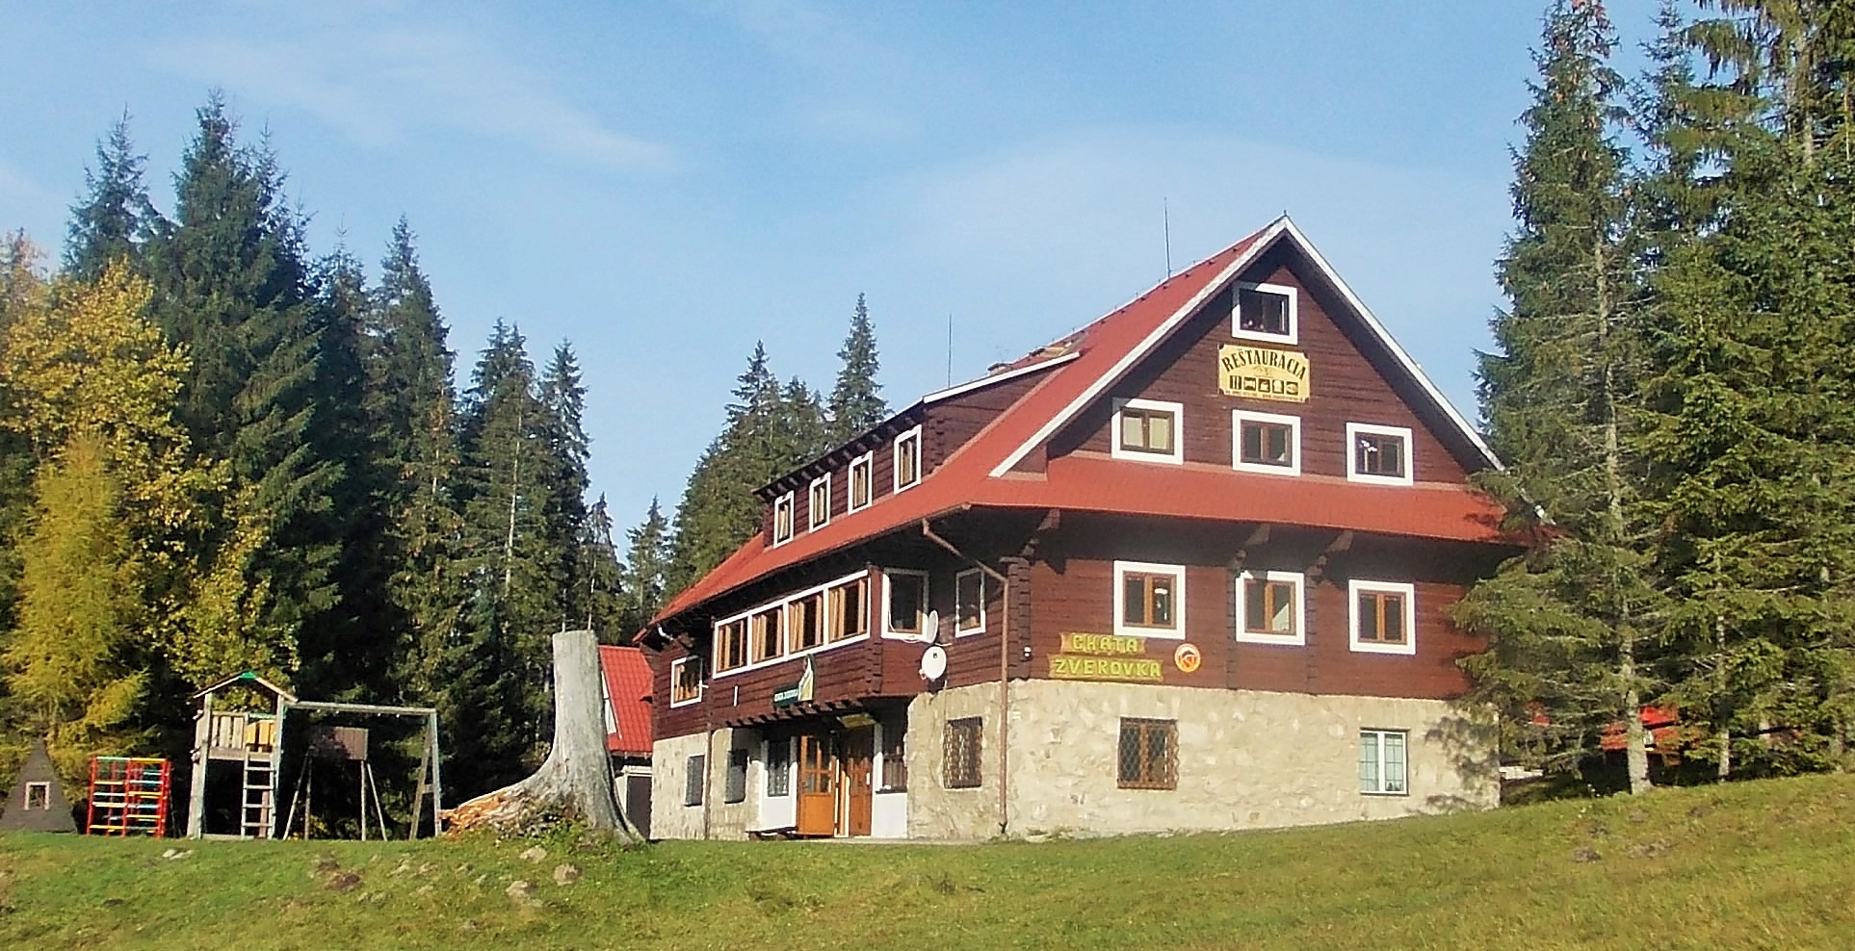
Zverovka – turistická chata s nejlepšími výhledy v Roháčích

15. ročník

tradiční šachová dovolenka
nejen pro šachisty !

Zveme vás do nejkrásnějšího horského uzlu ze slovenských pohoří,
do prototypu karpatské krajiny divokých skal, závratných štítů, travnatých svahů, modrých „očí“ ples a nedotčené přírody.

Klub šachistů TJ Bučovice a Brněnská šachová škola
ve spolupráci s provozovatelem chaty Zverovka

